ГБУЗ СК «Левокумская РБ»

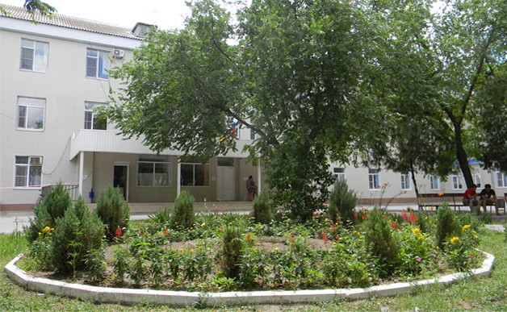
Амбулаторно-поликлиническая помощь оказывается жителям района в поликлинике РБ и поликлинических учреждениях ЛПУ сел района, а так же в условиях дневных стационаров (дневной стационар и стационар на дому) по следующим специальностям: - кардиология; - эндокринология; - педиатрия; - терапия; - инфекционные болезни; - хирургия; - акушерство-гинекология; - отоларингология; - офтальмология; - неврология; - дерматовенерология; - психиатрия; - наркология; - фтизиатрия; - стоматология; -паллиативная помощь; -онкологическая помощь. Стационарная медицинская помощь по профилю стационарных отделений: -терапевтические; -хирургические (общие); -травматологические; -инфекционные; -беременных и рожениц; -патологии беременности; -гинекологические; -педиатрические -сестринский уход. Скорая и неотложная медицинская помощь.
Заключен Договор об организации практической подготовки обучающихся ГБПОУ СК «Буденновский медицинский колледж".

